TRABAJO EL BALONCESTO

Nicolas Esteban Pinto Bravo

Willerman Tierradentro

9-2

2021

1. Realizar un mentefacto de los tipos de pase y lanzamientos

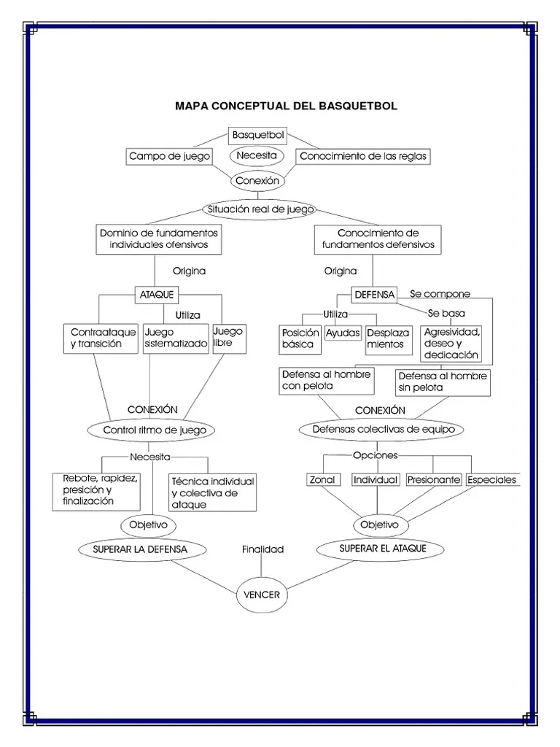

2. Dibuja y explica los gestos o fases de los diferentes tipos de pases

El pase de pecho

Sujetamos correctamente el balón a la altura del pecho con una posición natural de los brazos, con los codos junto al tronco, ni excesivamente separados ni excesivamente pegados. Iniciamos la extensión de los brazos y mediante un giro de las muñecas damos un golpe seco al balón de tal forma que lleve en su trayectoria un giro en sentido al pasador.

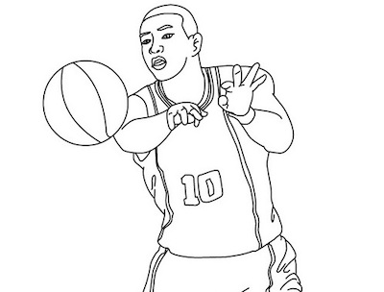

Pase de pecho

Los brazos han de quedar extendidos y las manos abiertas con las palmas mirando hacia fuera y hacia abajo. No deberán cruzarse los brazos quedando paralelos al suelo.

En una etapa siguiente del aprendizaje prestaremos más atención al golpe de muñecas que a la extensión de los brazos ya que de esta forma el pase se realiza con más rapidez.

Se suele usar en distancias cortas y medias, hoy día en el básquetbol actual se pasa mucho con una mano. Esto se da porque los defensas están mucho más activos y obligan a los atacantes a tener que estar haciendo permanentes ajustes al momento de pasar el balón.

Es el que primero se enseña a los más pequeños. En general se emplea para mover el balón en situaciones de ataque estático, es bastante seguro y rápido.

El pase picado

La mecánica es básicamente similar a la del pase de pecho, la diferencia se da en que el balón rebota en el suelo antes de llegar al receptor, por lo cual los brazos han de ir dirigidos al suelo en lugar de al receptor.

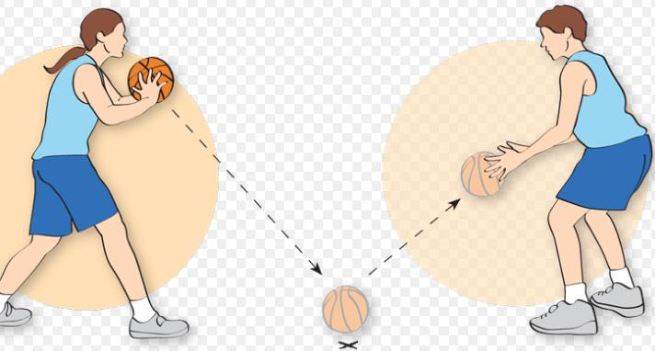

La trayectoria del pase irá desde la cintura hacia la rodilla. Es importante en este pase flexionar bastante las rodillas para darle velocidad. Este tipo de pase se puede realizar con una mano y en este caso es importante “sacar” la pelota del cuerpo alejándola para mejorar el ángulo.

El pase con dos manos sobre cabeza

La trayectoria del pase irá desde sobre la cabeza, hasta el “blanco” que nos ponga. De tal forma que ambos brazos realicen una extensión completa, acompañado de golpe de muñeca y los dedos se queden apuntado hacia donde hemos pasado.

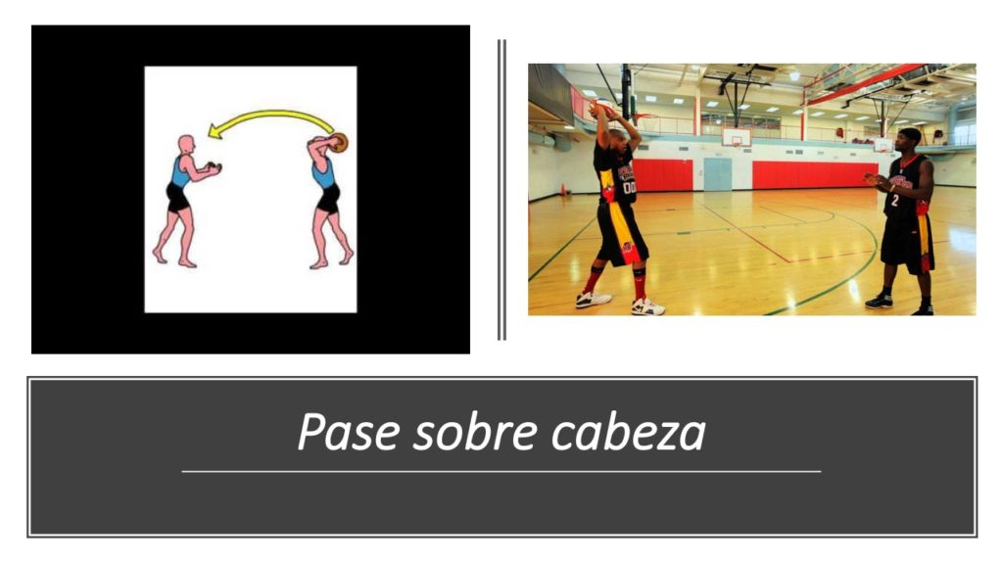

Se usa en distancias cortas y medias. Tiene aplicaciones muy concretas, como por ejemplo pasar el balón al hombre alto, o bien entre hombres altos para pasarse el balón entre ellos. Generalmente se hace con una finta de pase previa. Es importante que los hombres altos lo dominen perfectamente.

El pase mano a mano o handoff

Consiste en entregar el balón al receptor que viene a buscarlo hasta la posición que ocupa el pasador, éste sujeta el balón con ambas manos.

El pasador protege el balón con el cuerpo, alejándolo del defensor, se puede realizar un pívot para bloquear al defensor del receptor, en el momento en que le da el balón.

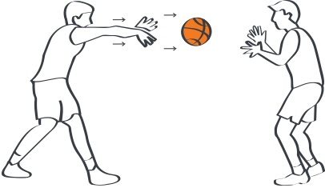

El más mínimo error provoca pérdida de balón por lo tanto es importante una buena comunicación entre quienes se pasan la pelota.

Pase de beisbol o sobre hombro

Generalmente se usa en situaciones de contraataque. Se toma el balón con ambas manos aproximadamente al lado de la oreja del lado correspondiente a la mano con que daremos el pase. Ponemos la mano del pase detrás del balón y la otra como sujeción.

La pierna correspondiente a la mano de pase estará retrasada. En el momento del pase proyectaremos el brazo fuertemente hacia delante, al mismo tiempo podemos adelantar la pierna o no depende de la fuerza que tenga el pasador. Soltamos el balón con un golpe de muñeca.

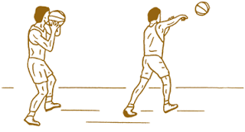

El brazo quedará totalmente extendido y los dedos en la dirección del pase. La trayectoria del balón será ligeramente parabólica, aunque lo más recta posible.

Pase de faja o por detrás de la espalda

Antes se lo consideraba un pase de fantasía, en la actualidad se usa mucho, pero es sin dudas el que más habilidad requiere por parte del pasador.

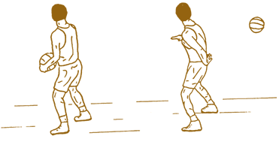

Por lo general se da después de un drible, sin controlarlo con las dos manos. Se pasa el balón sacándolo por detrás de la espalda con un movimiento rápido del brazo. Se usa en distancias cortas, finalizar contraataques en superioridad numérica. También puede ser útil en situaciones 2×1.

3. Explica los diferentes tiros al a canasta

Gancho

Uno de los tiros más populares es el gancho. Consiste en lanzar el balón colocando la mano por debajo de este y flexionando el codo hasta poder tirar por encima de la cabeza con un movimiento de gancho mientras saltas. Es un tiro que usan mucho los pivotes y que suele ejecutarse cuando se tiene un rival frente a frente al que deseas superar por sorpresa.

Tiro libre

Este tipo de tire se realiza cuando se ha producido una falta hacia un jugador y el árbitro estipula que debe lanzar uno, dos o tres tiros libres. El tiro se ejecuta botando el balón y luego se lanza frente a la canasta sin que ningún otro jugador se interponga. Para ejecutar bien el tiro se recomienda flexionar ligeramente las rodillas y el cuerpo. Subir y entonces lanzar.

El jugador debe tirar desde la línea de tiro que está situada a 5,80 m de la línea de fondo, y solo tiene 5 segundos para lanzar.

Tiro en estático

Es un tiro sencillo que suele darse mucho en baloncesto cuando los jugadores se encuentran cerca del área de tiro del contrario. Consiste en lanzar el balón a canasta estando de pie, como en el tiro libre, aunque a veces se da un pequeño salto a modo de empuje.

Tiro tras parada

Es un tiro similar al anterior, pero se ejecuta tras una breve o larga carrera. El jugador corre y estando alienado con el aro, lanza el balón con el cuerpo quieto y ligeramente flexionado.

Entrada a canasta

Este es uno de los tiros más populares en los partidos de baloncesto. Consiste en lanzar tras dar varios pasos que nos permiten entrar a canasta. La técnica para este tipo de tiro es muy precisa: consiste en recibir el balón estando en el área de tiro, dar un primer paso largo, seguido de un segundo paso más corto y lanzar a tablero para meter la pelota en la canasta.

Mate

Este es quizás el tiro más espectacular en baloncesto. Se basa más en las habilidades para saltar que en la de tirar. Si puedes saltar lo suficientemente alto, y tus manos son lo suficientemente grandes como para controlar la pelota, salta, levanta la pelota sobre el aro y empuja o tírala a través de la red.

Alley Oop

El último de los tipos de tiros en baloncesto nace del mate y consiste precisamente en un pase que culmina con mate. En este tiro, un compañero nos lanzará la pelota y nosotros debemos saltar con todas nuestras fuerzas, cogerla y machacar en el aro de nuestros contrarios.

Los tiros de baloncesto son fáciles de aprender, aunque no siempre nos saldrán a la primea. Ahora que los conoces, practica con ellos y conviértete en la próxima estrella del baloncesto.

4. En los tiros hay 4 imágenes identifique que tipo de tiro es

A. Tiro en suspensión

B. Tiro estático

C. Tiro libre

D. Gancho

5. Realizar un esquema mental de los diferentes tipos lanzamiento

